МІНІСТЕРСТВО ОСВІТИ І НАУКИ УКРАЇНИ
КРЕМЕНЧУЦЬКИЙ НАЦІОНАЛЬНИЙ УНІВЕРСИТЕТ
ІМЕНІ МИХАЙЛА ОСТРОГРАДСЬКОГО
КАФЕДРА АВТОМАТИЗАЦІЇ ТА ІНФОРМАЦІЙНИХ СИСТЕМ

ЗВІТ

ЗВІТ З ЛАБОРАТОРНИХ РОБІТ
З НАВЧАЛЬНОЇ ДИСЦИПЛІНИ
«УПРАВЛІННЯ IT ПРОЄКТАМИ»

Виконав студент групи КН-23-1
Полинько Ігор Миколайович
Перевірив: ассистент кафедри АІС Андреєв П. І.

Кременчук 2026
ЛАБОРАТОРНА РОБОТА № 3
Тема: Оцінка ризику проекту в середовищі MS Project
Мета: ознайомитися з методами визначення ризиків проекту за допомогою середовища MS Project.

Порядок виконання роботи:
Порядок виконання роботи
- Відкрийте файл проекту.
- Визначте задачі з високим ризиком на підставі даних про тривалість і критичного шляху.
- Визначте ризики бюджету.
- Визначте ризики ресурсів.
- Укажіть вірогідність ризиків для деяких задач і розрахуйте очікувані втрати.
- Оцініть тривалість задач методом PERT.
- Розробіть план з управління ризиками.
- Збережіть проміжний план.
- Збережіть проект.

Варіант: 15
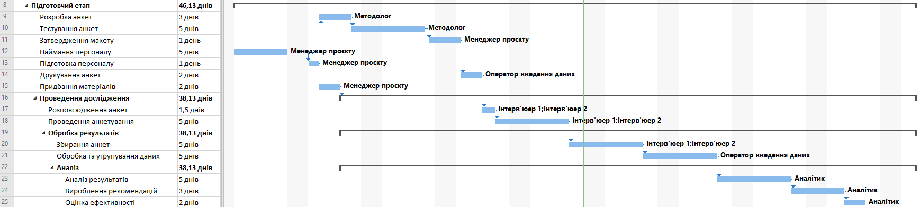
Рисунок 3.1 – Задача з високим ризиком на підставі даних про тривалість

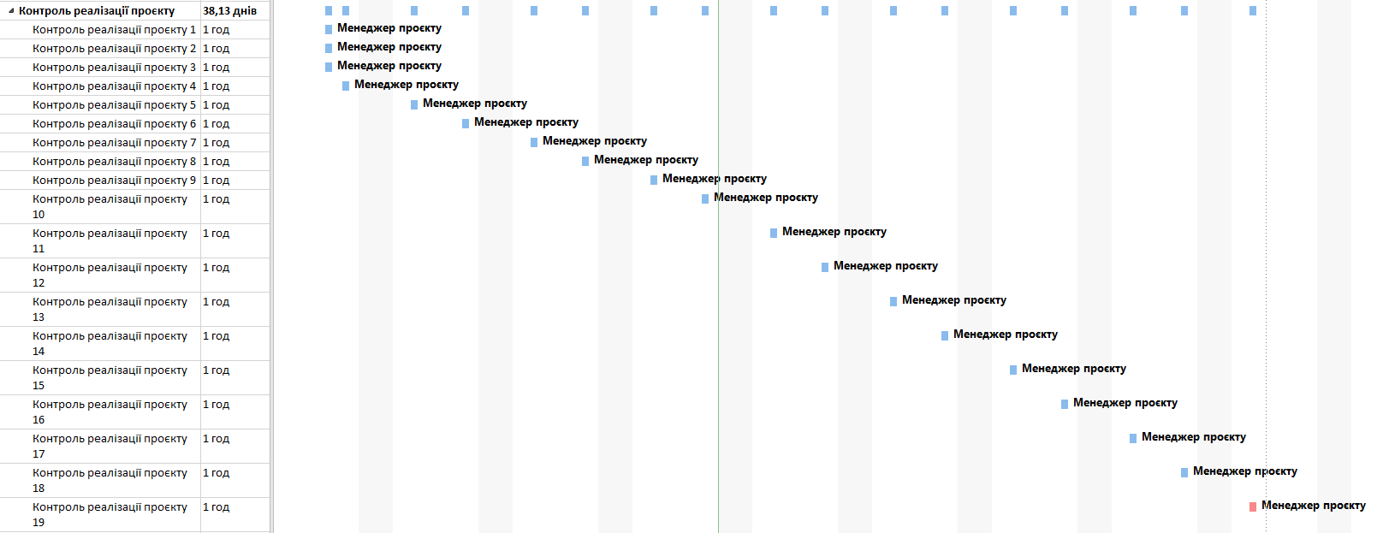
Рисунок 3.2 – Задача з високим ризиком на підставі критичного шляху

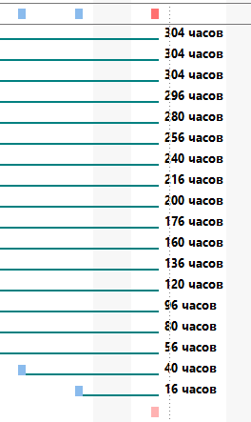
Рисунок 3.3 – Детальна діаграма Ганта

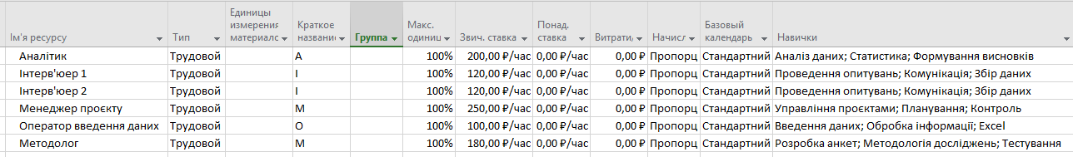
Рисунок 3.4 – Витрати ресурсів за годину
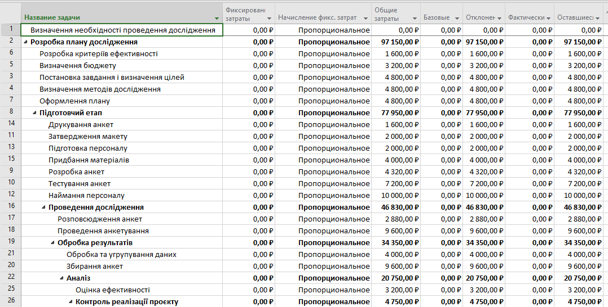
Рисунок 3.5 – Відображення витрат за кожною задачею

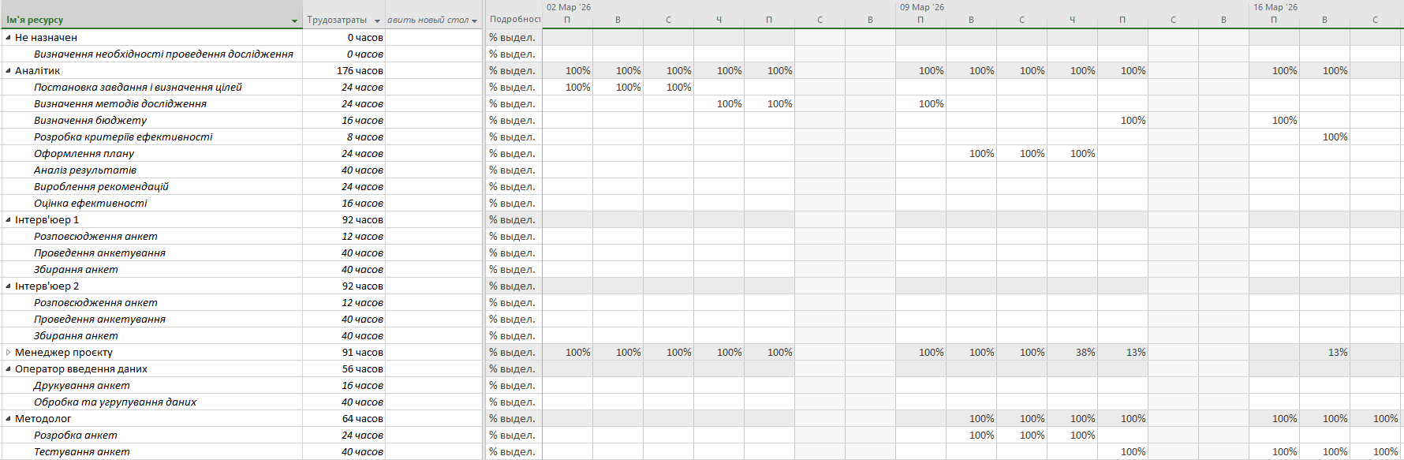
Рисунок 3.6 – Відображення виділених ресурсів і ресурсів з перевищеною доступністю

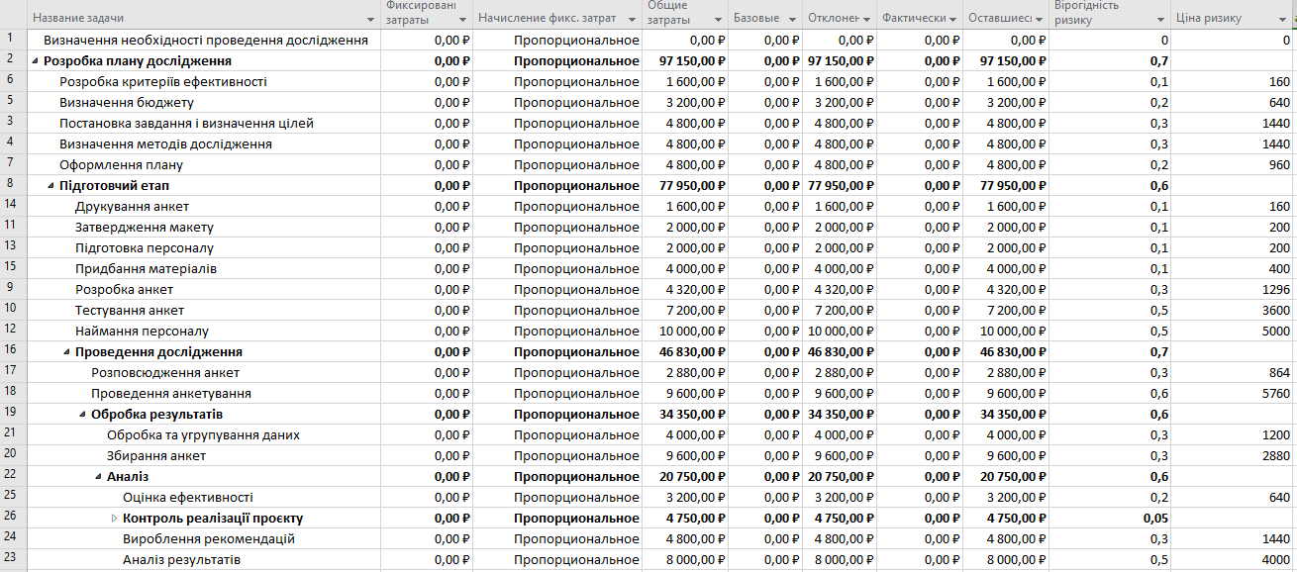
Рисунок 3.7 – Оцінювання вірогідності ризику та прорахунку ціни ризику
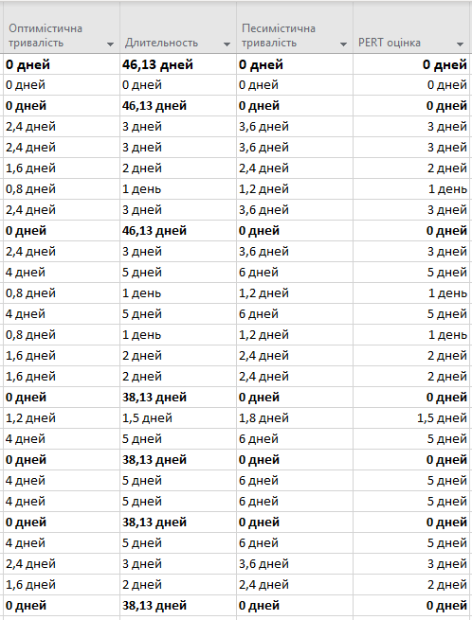
Рисунок 3.8 – Оцінювання тривалості задачі за допомогою аналізу методом PERT

План управління ризиками проекту
  - Список можливих ризиків:
- Затримка виконання задач (особливо:
  - Розробка плану дослідження;
  - Проведення дослідження;
  - Обробка результатів).
- Перевищення бюджету проекту;
- Нестача або перевантаження ресурсів (Аналітик, Інтерв’юери);
- Низька якість анкет або помилки в даних;
- Низька активність респондентів (мало відповідей);
- Затримка обробки даних.

  - Тригери (індикатори ризиків):
- Відставання від графіка (зсув дат задач);
- Перевищення запланованих витрат;
- Завантаження ресурсів > 100%;
- Збільшення тривалості задач;
- Низький відсоток заповнених анкет.

  - Оцінка ризиків:
Ризик | Ймовірність | Вплив
Затримка критичних задач | Висока | Високий
Перевищення бюджету | Середня | Високий
Перевантаження ресурсів | Середня | Середній
Помилки в анкетах | Низька | Середній
Низька активність | Середня | Високий

  - План зниження ризиків:
- Додатковий контроль критичних задач;
- Резерв часу для довгих задач;
- Перерозподіл ресурсів при перевантаженні;
- Попереднє тестування анкет;
- Мотивація респондентів (нагадування, пояснення).
  - Пріоритети ризиків:
Високий пріоритет:
- Затримки;
- Бюджет;
- Ресурси.
Низький пріоритет:
- Незначні затримки (<1 день);
- Мала перевитрата бюджету.
  - Відповідальні особи:
- Менеджер проекту – контроль ризиків і строків;
- Аналітик – якість даних і аналіз;
- Методолог – анкети;
- Оператор – обробка даних.
  - Резерви:
- Часовий резерв: за рахунок довгих задач (38 днів);
- Бюджетний резерв: ~10–15% від загальної вартості.
  - Альтернативні стратегії:
- Скорочення обсягу дослідження
- Залучення додаткових ресурсів
- Спрощення обробки даних

Висновок: на цій лабораторній роботі ми ознайомилися з методами визначення ризиків проекту за допомогою середовища MS Project. Визначили задачі з високим ризиком на підставі даних про тривалість і критичного шляху, визначили ризики бюджету, ризики ресурсів, вказали вірогідність ризиків для деяких задач і розрахували очікувані втрати. Оцінили тривалість задач методом PERT. Розробили план з управління ризиками та зберегли проміжний план.

Контрольні питання:
    - Що таке ризик? Види ризиків проекту
Ризик – це подія або умова, яка може негативно вплинути на виконання проекту, зокрема на строки, бюджет, якість або обсяг робіт.
Основні види ризиків проекту:
- календарні (затримка виконання задач);
- бюджетні (перевищення витрат);
- ресурсні (нестача або перевантаження ресурсів);
- якісні (зниження якості результатів);
- зовнішні (вплив факторів, що не залежать від проекту).

    - Як можна визначити задачу з високим ризиком?
Задача з високим ризиком визначається за такими ознаками:
- належить до критичного шляху;
- має велику тривалість;
- має невизначену або приблизну оцінку;
- залежить від зовнішніх факторів або інших проектів.

    - Як можна визначити ризик бюджету?
Ризик бюджету визначається шляхом аналізу витрат проекту. Для цього порівнюють заплановані витрати з доступним бюджетом та визначають задачі з найбільшими витратами. Якщо існує ймовірність перевищення бюджету, це свідчить про наявність ризику.

    - Види ризиків ресурсів
Основні види ризиків ресурсів:
- перевантаження ресурсів (понад 100% завантаження);
- недовантаження ресурсів;
- нестача необхідних навичок;
- відсутність ресурсів;
- залежність від одного спеціаліста.

    - Облік вірогідності ризиків і розрахунок очікуваних утрат
Вірогідність ризику визначається у вигляді числа від 0 до 1. Для розрахунку очікуваних втрат використовується формула:
Очікувані втрати = Вірогідність ризику × Можливі втрати
Наприклад, якщо вірогідність ризику становить 0,2, а можливі втрати – 10000 грн, тоді очікувані втрати дорівнюють 2000 грн.

    - Як розрахувати тривалість задач за методом PERT?
Метод PERT використовується для оцінювання тривалості задач на основі трьох оцінок:
- оптимістичної (O);
- найбільш ймовірної (M);
- песимістичної (P).
Формула розрахунку:
PERT = (O + 4M + P) / 6
Цей метод дозволяє отримати більш точну оцінку тривалості задачі з урахуванням невизначеності.

    - Призначення і склад плану з управління ризиками
План управління ризиками призначений для виявлення, аналізу та мінімізації впливу ризиків на проект.
Основні складові плану:
- перелік можливих ризиків;
- індикатори (тригери) їх виникнення;
- оцінка ризиків;
- заходи щодо їх зниження;
- визначення відповідальних осіб;
- резерви часу та бюджету;
- альтернативні стратегії дій.

